新北市立三重高級中學服裝規格表
品名 | 材質 | 圖說 | 價格 | 審查
國中運動外套 | 主布：  布種:機能性聚酯纖維  成分：100% 聚酯纖維  幅寬：68〞  碼重：420 g/y(含以上)  背心配布：(搖粒布)  成分：100% 聚酯纖維  幅寬：60〞  碼重：360 g/y(含以上)  備註：沒有帽子 | 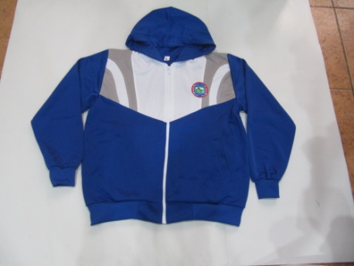 |  | □符合  □不符合
國中制服上衣  (夏季) | 成份：聚酯纖維65% 天然棉35%  經紗：140根 45支單股  緯紗：70根 45支單股  顏色：略米白色  領子配色布：同男短褲中灰色  左胸口袋印校徽 | 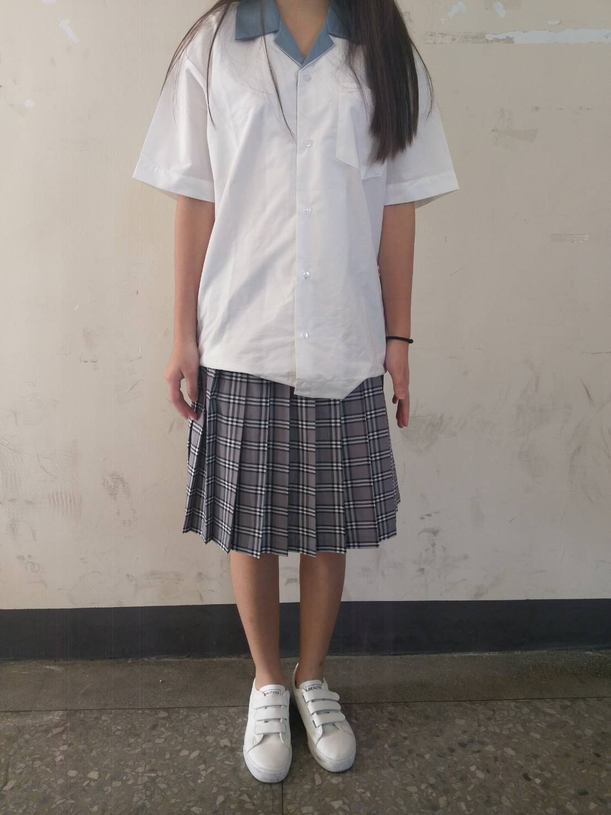 |  | □符合  □不符合
國中制服上衣  (冬季) | 成份：聚酯纖維65% 天然棉35%  經紗：102根 22支單股  緯紗：50根 20支單股  顏色：略米白色  領子配色布：同男女冬長褲中灰色  左胸口袋印校徽 | 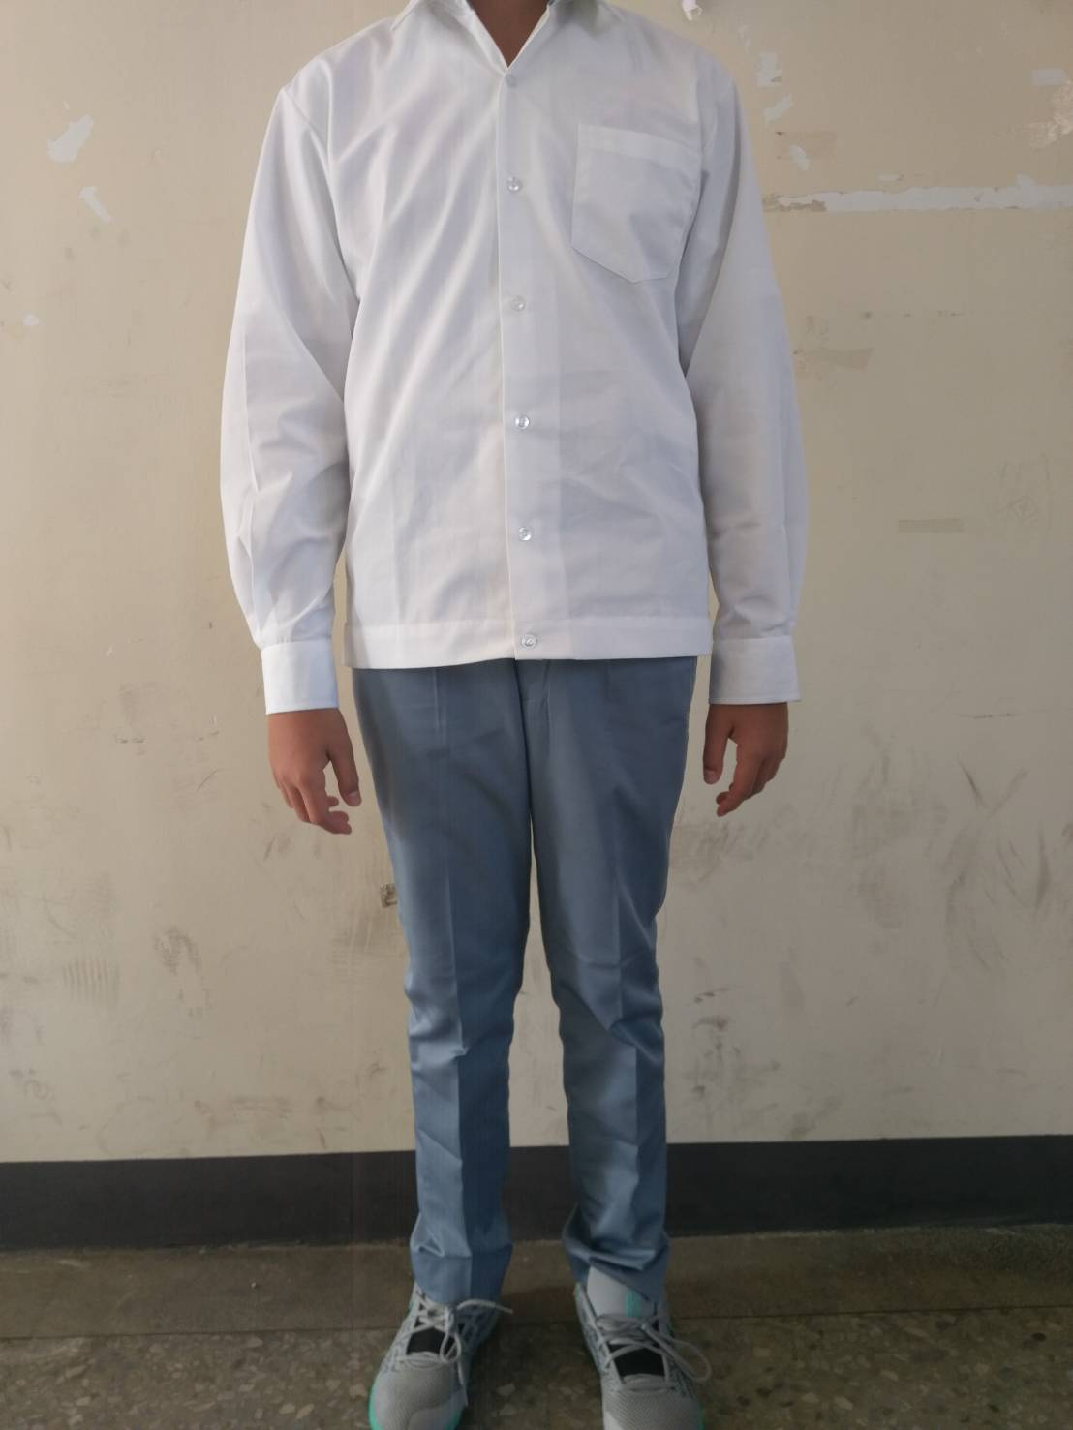 |  | □符合  □不符合
國中制服褲裙  (夏季) | 成份：聚酯纖維65% 人造棉35%  經紗：60根 30支雙股  緯紗：50根 30支雙股  顏色：灰色+黑色+白色 格子布  百褶裙外觀,內加車一件短褲型  內搭短褲布料：深色T/C材質 |  |  | □符合  □不符合
國中制服短褲  (夏季) | 成份：聚酯纖維65% 天然棉35%  經紗：122根 22支單股  緯紗：58根 17支單股  顏色：中灰色  組織：斜紋 | 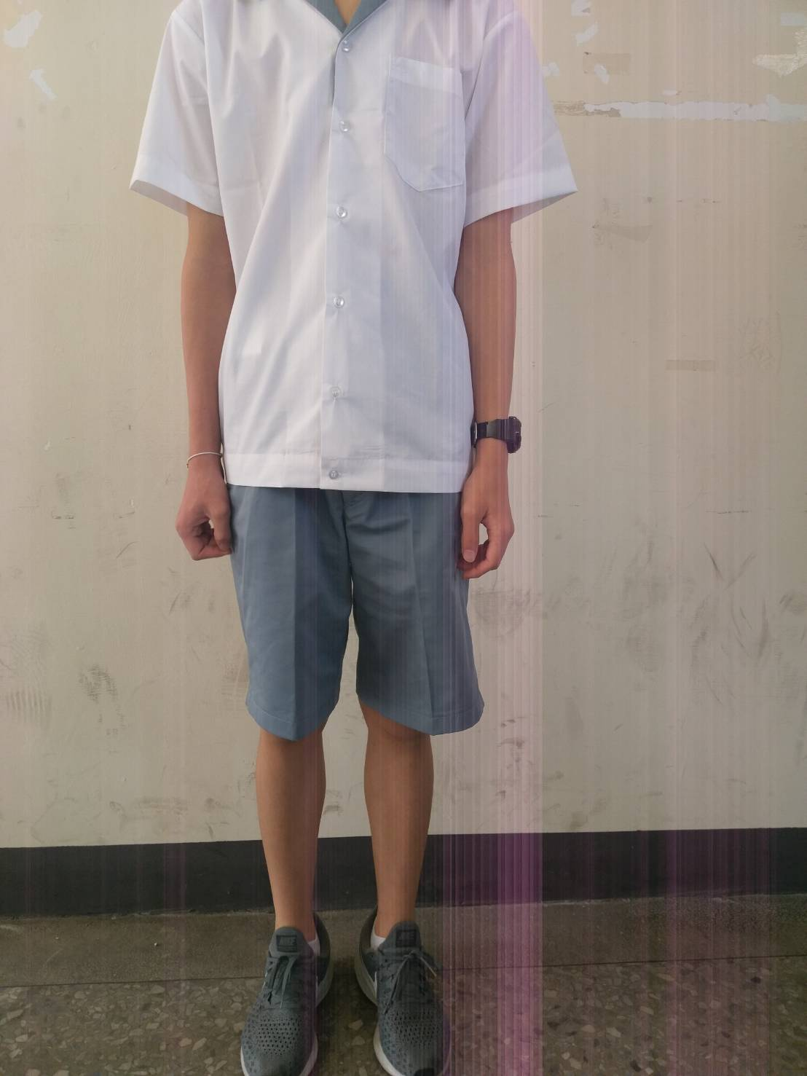 |  | □符合  □不符合
國中制服長褲  (冬季) | 成份：聚酯纖維65% 天然棉35%  經紗：122根 22支單股  緯紗：58根 17支單股  顏色：中灰色  組織：斜紋 | 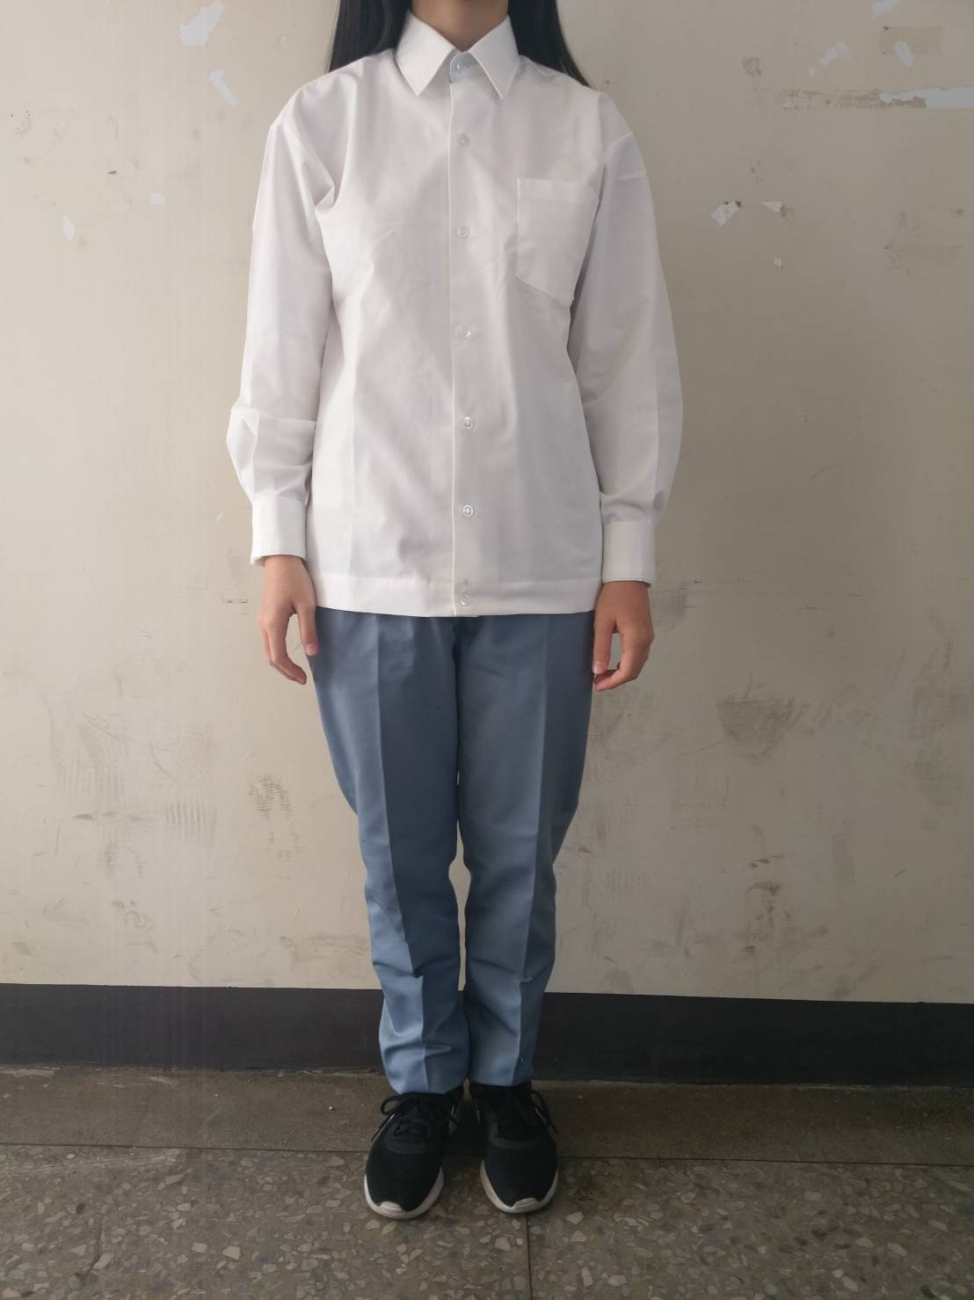 |  | □符合  □不符合
國中運動長衣 | 布種:健康布  成分:表層: 60/40% 棉/聚酯纖維  中層: 100% 聚酯纖維  底層: 60/40% 棉/聚酯纖維(±5%)  幅寬: 72”  碼重: 470g/y(含以上)  備註：左胸加印校徽，但沒有口袋 | 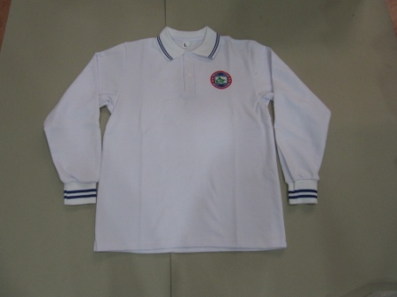 |  | □符合  □不符合
國中運動長褲 | 布種: 蜂巢布  成分：表層：100% 聚酯纖維  底層：100% 棉  幅寬: 68”  碼重: 420g/y(含以上) | 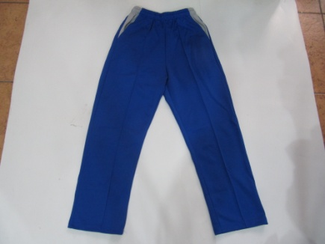 |  | □符合  □不符合
國中運動短衣 | 布種：PK六角網眼布  成分: 60/40% 棉/聚酯纖維(±5%)  幅寬: 70”  碼重: 300g/y(含以上)  備註：左胸加印校徽，但沒有口袋 | 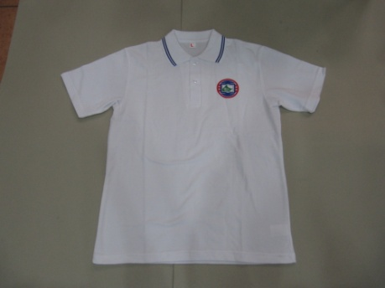 |  | □符合  □不符合
國中運動短褲 | 布種: 南亞布  成分：  表層: 100% 聚酯纖維  裡層: 65/35% 聚酯纖維/棉 (±5%)  幅寬：64〞  碼重：390g/y(含以上) | 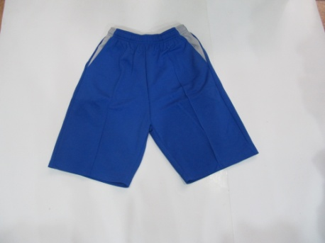 |  | □符合  □不符合
高中運動外套 | 主布：  布種:超細纖維  成分：100% 聚酯纖維  規格:140*80/70D*140D(含以上)  配布：內加100% 聚酯纖維網裡  背心配布：(搖粒布)  成分：100% 聚酯纖維  幅寬：60〞  碼重：30 g/y(含以上)  備註：口袋加拉鏈，腰部加上鬆緊帶 | 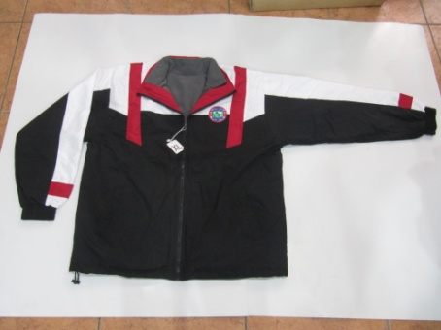 |  | □符合  □不符合
高中運動長衣 | 布種: 健康布  成分:表層:60/40% 棉/聚酯纖維  中層:100% 聚酯纖維  底層:60/40% 棉/聚酯纖維 (±5%)  幅寬:72”  碼重:470g/y(含以上) | 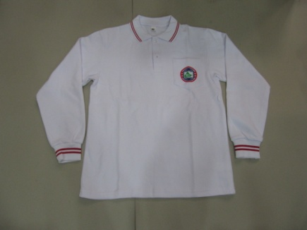 |  | □符合  □不符合
高中運動  冬長褲 | 布種:超細纖維  成分：100% 聚酯纖維  規格:140*80/70D*140D (含以上) | 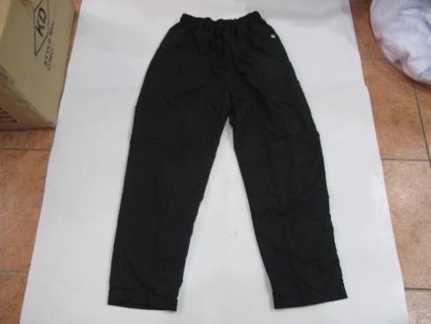 |  | □符合  □不符合
高中運動短衣 | 布種：吸濕排汗鳥眼布  成分:100% 聚酯纖維  幅寬:70”  碼重:210g/y(含以上) | 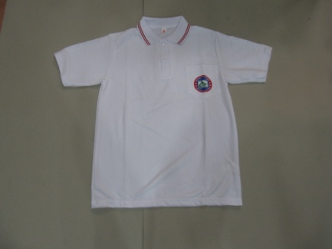 |  | □符合  □不符合
高中運動短衣 | 布種：PK六角網眼布  成分:60/40% 棉/聚酯纖維 (±5%)  幅寬:70”  碼重:300g/y(含以上) |  |  | □符合  □不符合
高中運動  短褲 | 布種:南亞布  成分：  表層: 100% 聚酯纖維  裡層: 65/35% 聚酯纖維/棉 (±5%)  幅寬：64〞  碼重：390g/y(含以上)  備註：短褲左下角，繡上schs英文字樣(顏色金色) | 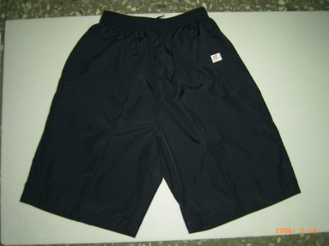 |  | □符合  □不符合
高中運動  夏長褲 | 布種: 南亞布  成分：  表層: 100% 聚酯纖維  裡層: 65/35% 聚酯纖維/棉 (±5%)  幅寬：64〞  碼重：390g/y(含以上) | 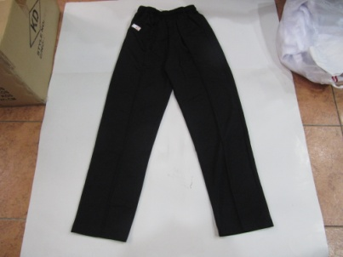 |  | □符合  □不符合
品名 | 材質 | 圖說
高中制服  短袖上衣 | 成分：T/C 45/55%  規格：70*50 20/1*20*1  顏色：白底灰條  組織：立體條紋  備註：左胸口袋加印校徽 | 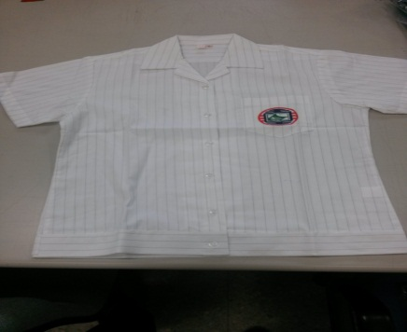 |  | □符合  □不符合
高中男夏季長褲 | 成分：T100% 強燃布  規格：136*85 160丹  顏色：黑色  組織：仿水洗絲  備註：前不打折 |  |  | □符合  □不符合
高中女夏季長褲 | 成分：T100% 強燃布  規格：136*85 160丹  顏色：黑色  組織：仿水洗絲  備註：前不打折  備註：前不打折，後無口袋 | 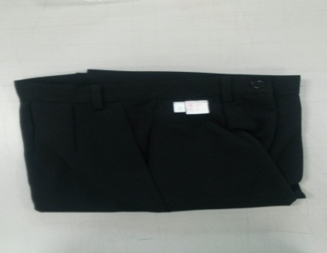 |  | □符合  □不符合
高中夏季女裙 | 成分：T/R 65/35  規格：60*50 30/2*30/2  顏色：黑白淺藍  組織：立體格子  備註：多段式滑勾 | 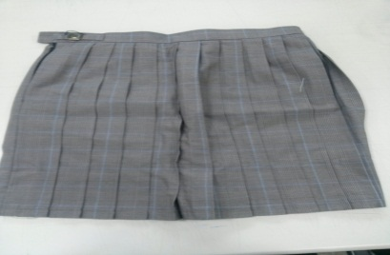 |  | □符合  □不符合
男女長袖上衣 | 成分：T/C 45/55%  規格：70*50 20/1*20*1  顏色：白底灰條  組織：立體條紋  備註：左胸口袋加印校徽 | 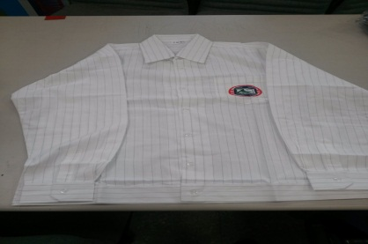 |  | □符合  □不符合
男冬季長褲 | 成分：P100%  規格：113*60  顏色：黑色  組織：斜紋  備註：加內裡，前不打折 |  |  | □符合  □不符合
高中長袖毛衣 | 成分：A/W 50/50  顏色：灰色  組織：V領  備註：左胸加校徽章 | 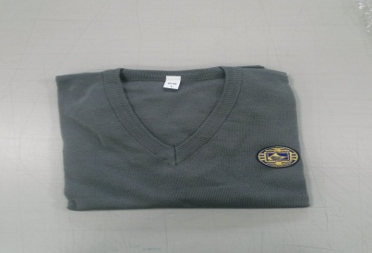 |  | □符合  □不符合
高中背心式毛衣 | 成分：A/W 70/30  顏色：灰色  組織：V領  備註：左胸加校徽章；無袖 | 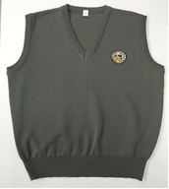 |  | □符合  □不符合
國中背心式毛衣 | 成分：A/W 70/30  顏色：深藍色  組織：V領  備註：左胸加校徽章；無袖 |  |  | □符合  □不符合
高(國)中書包 | 成分：特多隆600單  顏色：黑色(高中)、藍色(國中) | 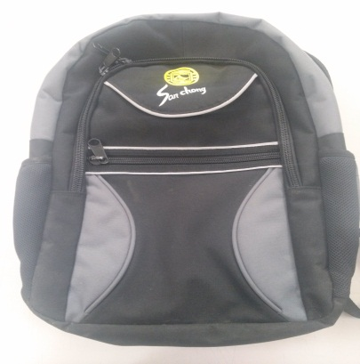 |  | □符合  □不符合
國中運動外套 | 主布：  布種: CVC布料  顏色：丈青色  成分：52%棉+48%聚酯纖維  幅寬：68〞  碼重：330 g/平方米(含以上)  備註：拉鍊式帽T外套 | 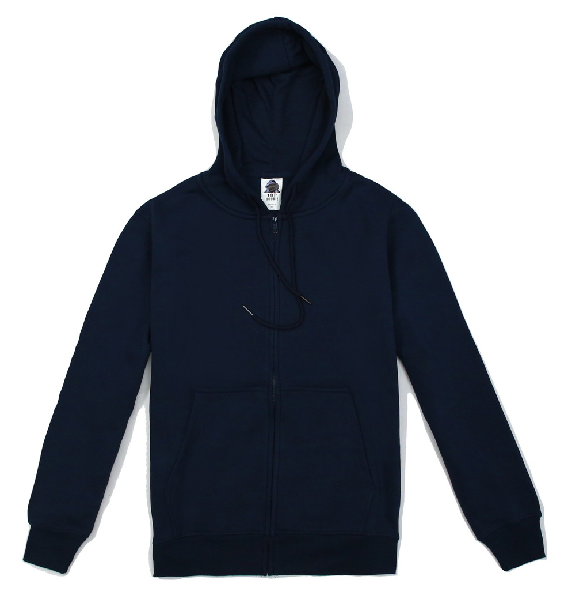 |  | □符合  □不符合
高中運動外套 | 主布：  布種: CVC布料  顏色:淺灰色  成分：50%棉+50%聚酯纖維  幅寬：68〞  碼重：285 g/平方米(含以上)  備註：拉鍊式帽T外套 | 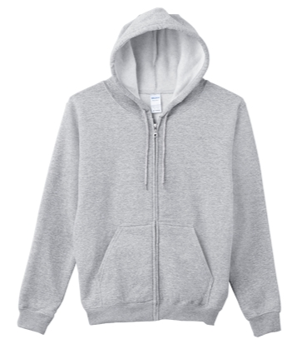 |  | □符合  □不符合

